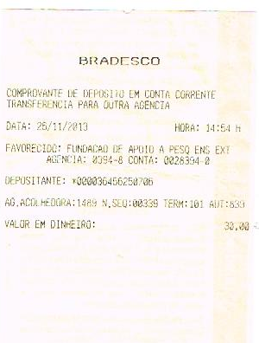
Comprovante de depósito da taxa de submissão feito pelo meu esposo Carlos Lacy Santos, CPF 364562507/06 referente ao artigo intitulado Características Produtivas de Capim-elefante sob Doses de Adubação Fosfatada e Nitrogenada para Fins Energéticos, para a revista científica de Jaboticabal.

